**Unsere Bläsergruppe stellt sich vor**

Der Start in eine neue Schulwoche beginnt für einige Schüler der Regelschule Uder nicht nur mit dem normalen Schulunterricht am Vormittag, sondern auch mit der regelmäßig stattfinden Orchesterprobe.

Jeden Montag um 14:00 Uhr treffen sich die 9 aktiven Instrumentalisten in ihrem Proberaum, um gemeinsam für den nächsten Auftritt zu proben. Im letzten Schuljahr war die Bläsergruppe unter anderem zum Weihnachtskonzert und zum Tag der offenen Tür der Schule zu hören. Ein großer Erfolg war auch das Konzert für den Erhalt des Knorrschen Hauses, welches in diesem Jahr zum zweiten Mal in der Kirche in Uder stattfand. Hier konnten sich die Musiker nicht nur hören, sondern in ihren neuen einheitlichen T-Shirts, auch sehen lassen.

Ein weiterer Höhepunkt wird das in der letzten Schulwoche stattfinden Projekt an der Thüringer Landesmusikakademie in Sondershausen sein. Geplant ist ein Sommercamp, bei dem polnische und deutsche Musikschüler eine ganze Woche lang gemeinsam musizieren und üben. Abgesehen davon steht bei diesem Begegnungsprojekt allerdings auch eine gemeinsame Freizeitgestaltung im Vordergrund.

Auch ein Probewochenende im nächsten Schuljahr steht wieder auf dem Terminkalender der Musiker. Hierauf freuen sich die Bläser ganz besonders, da hier nicht nur intensiv geübt werden kann, sondern zum Abschluss wieder ein Pizzaessen geplant ist.

„Wir haben in den letzten Monaten Fortschritte gemacht“ so sagt Markus Klöppner, der seit März 2012 die musikalische Leitung des ehemaligen Schülerblasorchesters übernommen hat. „Dennoch würde ich mich freuen, wenn wir wieder bei mehr Kindern und Jugendlichen das Interesse wecken könnten, ein Blasinstrument zu erlernen. Mein Ziel ist es in den nächsten Jahren unsere Bläsergruppe wachsen zu lassen, um vielleicht schon bald wieder von einem großen Schulorchester reden zu können, so wie es seit 1977 zur Tradition der Schule und zum Eichsfeld einfach dazugehört.“

**Die Bläsergruppe, das sind:**

**Trompeten:**

Florian König, Janik Schachtebeck, Christian Hässler, , Laurin Osburg,

Erik Eckart, Phillip Bierwisch

**Saxophon:**

Florian Adler, Valentin Engelhart

**Tuba:**

Florian Rode

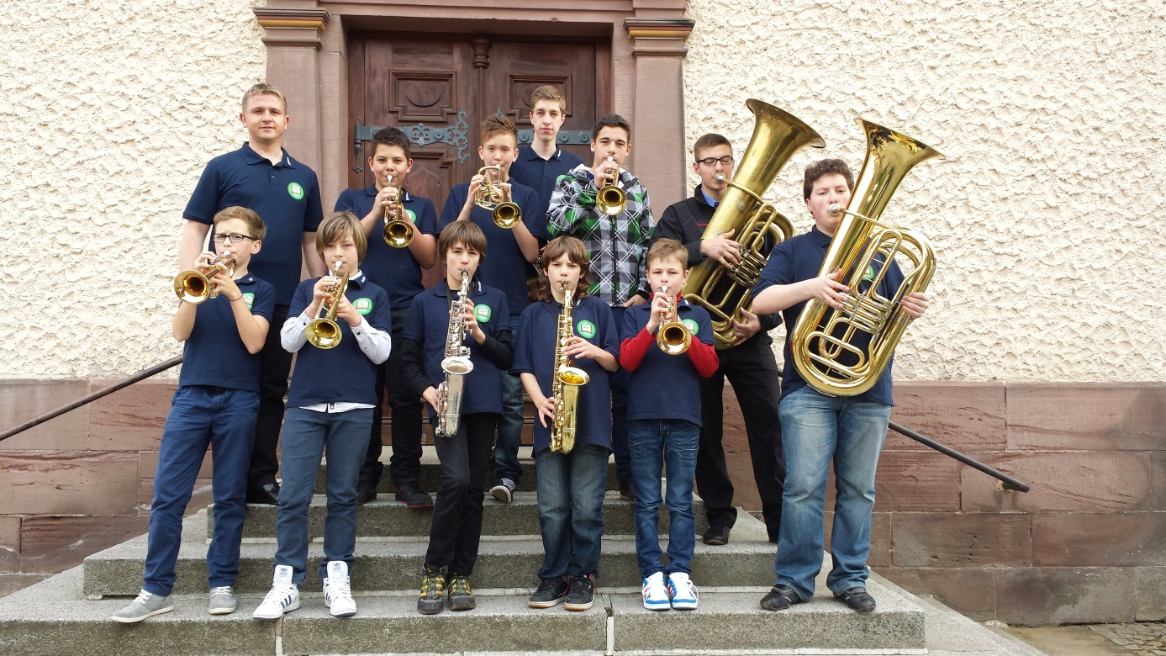

Die Ausbildung auf den verschiedenen Instrumenten findet im Einzelunterricht (30 min/pro Woche) statt. Zusätzlich ist es sinnvoll die jungen Musiker und Musikerinnen mit einer Musiktheoriestunde zu fördern. Diese soll ab nächsten Schuljahr für alle Instrumentalisten in den Schulunterricht mit aufgenommen werden.

Neben den Instrumenten Trompete, Tenorhorn, Saxophon und Tuba würde die Regelschule auch gern wieder die Ausbildung auf einem Holzblasinstrument wie Querflöte und Klarinette anbieten. „Wir würden uns freuen, wenn sich gerade für diese Instrumente zahlreiche Interessenten finden würden, denn dann wäre es möglich auch einen weiteren Lehrer hierfür zu verpflichten.“ Bei Fragen steht die Schulleitung oder der Schulförderverein gern zur Verfügung.